

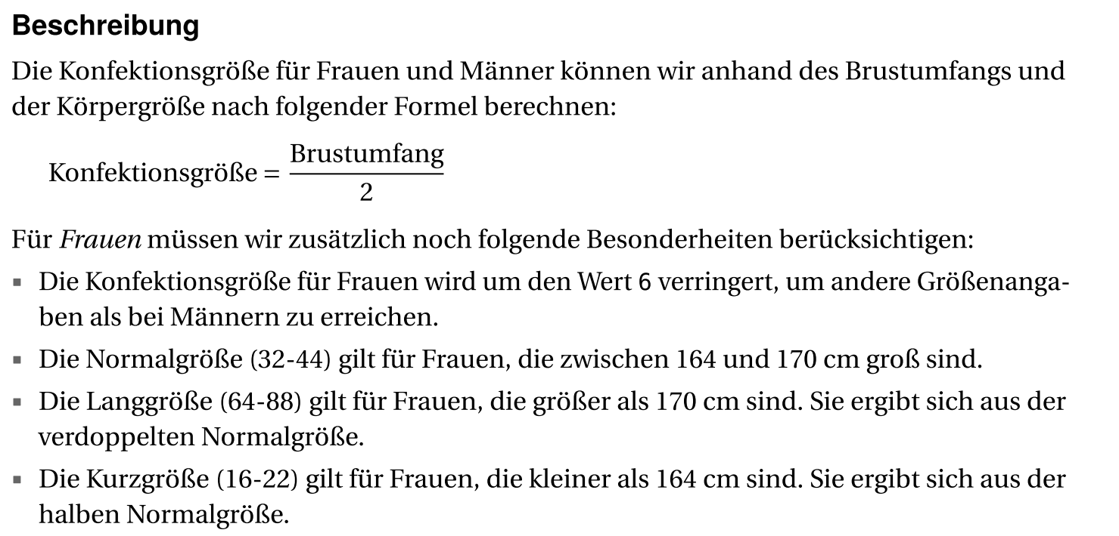

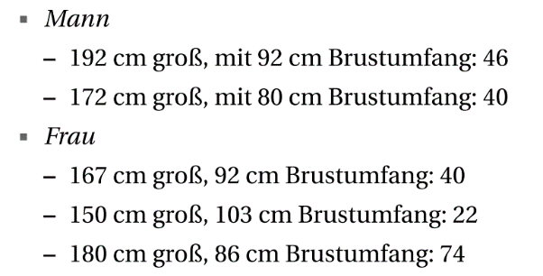Berechne die Konfektionsgröße für Frauen und Männer nach den oben genannten Kriterien.

Erstelle dazu ein einfaches Formular und übergebe die Daten an ein php-Skript im Backend. Dies erechnet das Ergebnis und gibt es beispielhaft in folgender Weise aus:









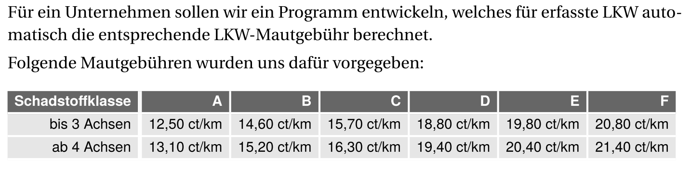

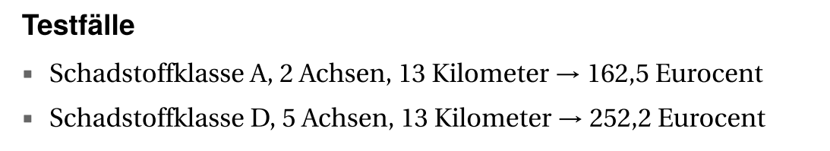

Hinweis: Überlege Dir geeignete Datenstrukturen, um effizient auf die benötigten Daten zugreifen zu können.